# TOP 10 đề thi Giữa Học kì 1 Toán 12 (Kết nối tri thức) 2024 có đáp án

Chỉ từ 150k mua trọn bộ Đề thi Toán 12 Giữa học kì 1 Kết nối tri thức bản word có lời giải chi tiết:  
B1: Gửi phí vào tài khoản 0711000255837 - NGUYEN THANH TUYEN - Ngân hàng Vietcombank **(QR)**  
B2: Nhắn tin tới zalo Vietjack Official - nhấn vào đây để thông báo và tài liệu.  
Xem thử tài liệu tại đây: Link tài liệu  
**Đề thi Giữa Học kì 1 Toán 12 (Kết nối tri thức) 2024 có đáp án**  
**Sở Giáo dục và Đào tạo ...**  
**Đề thi Giữa kì 1 - Kết nối tri thức**  
**Năm học 2024 - 2025**  
**Môn: Toán 12**  
*Thời gian làm bài: phút*  
**(Đề 1)**  
**PHẦN I. Câu trắc nghiệm nhiều phương án lựa chọn.** Thí sinh trả lời từ câu 1 đến câu 12. Mỗi câu hỏi thí sinh chỉ chọn một phương án.  
**Câu 1.** Cho hàm số y = f(x) liên tục trên ℝ và có bảng biến thiên như sau:   
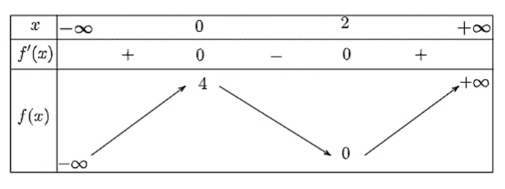  
Hàm số đã cho nghịch biến trên khoảng nào dưới đây?  
**A.** (-∞;0).  
**B.** (-∞;2).  
**C.** (0;0).  
**D.** (0;+∞).  
**Câu 2.** Cho hàm số y = f(x) liên tục trên ℝ và có đồ thị như hình dưới đây.  
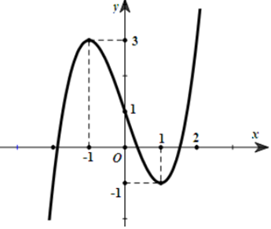  
Phát biểu nào sau đây là đúng?  
**A.** xCT = -1, xCĐ = 1.  
**B.** xCT = -1, xCĐ = 3.  
**C.** xCT = 3, xCĐ = -1.  
**D.** xCT = 1, xCĐ = -1.  
**Câu 3.** Cho hàm số y = f(x) có đồ thị như hình dưới đây.  
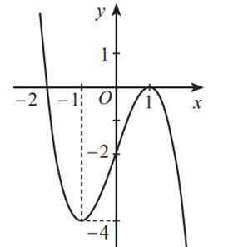   
Giá trị nhỏ nhất của hàm số đã cho trên đoạn [-2;0] là:  
**A.** -1.  
**B.** -4.  
**C.** -2.  
**D.** 1.  
**Câu 4.** Cho hàm số y = f(x) có đồ thị như hình dưới đây.  
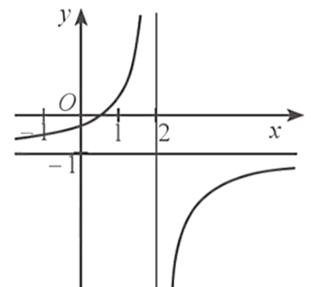  
Phát biểu nào sau đây là đúng?  
**A.** Đồ thị hàm số có đường tiệm cận đứng x = 2, đường tiệm cận ngang y = -1.  
**B.** Đồ thị hàm số có đường tiệm cận đứng x = -1, đường tiệm cận ngang y = 2.  
**C.** Đồ thị hàm số có đường tiệm cận đứng x = -1, đường tiệm cận ngang y = -1.  
**D.** Đồ thị hàm số có đường tiệm cận đứng x = 2, đường tiệm cận ngang y = 0.  
**Câu 5.** Cho hàm số y = f(x) có đồ thị như hình dưới đây.  
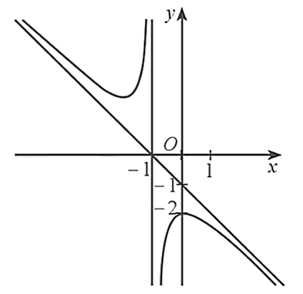  
Đường tiệm cận xiên của đồ thị hàm số đã cho là đường thẳng  
**A.** y = x - 1.  
**B.** y = -x - 1.  
**C.** y = x + 1.  
**D.** y = -x + 1.  
**Câu 6.** Cho hàm số y = f(x) có đồ thị như hình dưới đây.  
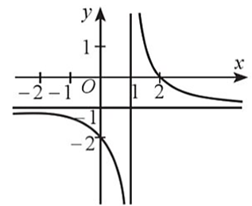  
Tâm đối xứng của đồ thị hàm số có tọa độ là  
**A.** (1;0).  
**B.** (-1;1).  
**C.** (2;-2).  
**D.** (1;-1).  
**Câu 7.** Phát biểu nào sau đây là đúng?  
**A.** Với hai vectơ →a,→ba→,  b→ bất kì và số thực k, ta có k(→a−→b)=k→a−k→bka→−b→=ka→−kb→.  
**B.** Với hai vectơ →a,→ba→,  b→ bất kì và số thực k, ta có k(→a−→b)=k→a+k→bka→−b→=ka→+kb→.  
**C.** Với hai vectơ →a,→ba→,  b→ bất kì và số thực k, ta có k(→a−→b)=k(→a+→b)ka→−b→=ka→+b→.  
**D.** Với hai vectơ →a,→ba→,  b→ bất kì và số thực k, ta có k(→a−→b)=k→a−→bka→−b→=ka→−b→.  
**Câu 8.** Hàm số nào sau đây nghịch biến trên ℝ?  
**A.** y=x+12−xy=(x+1)/(2−x).  
**B.** y = -x3 - 3x - 2024.  
**C.** y = -x3 - 2x2 + x + 2024.  
**D.** 2x2 - 3x + 2024.  
**Câu 9.** Giá trị lớn nhất của hàm số y = (x - 3)2 . ex trên đoạn [2;4] bằng  
**A.** 0.  
**B.** 4e.  
**C.** e2.  
**D.** e4.  
**Câu 10.** Quan sát bảng biến thiên và cho biết bảng biến thiên đó là của hàm số nào.  
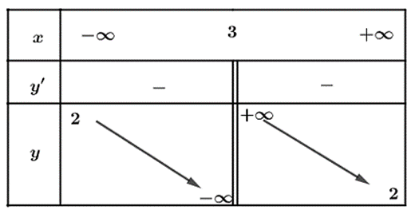  
**A.** y=−2x+1x+3y=(−2x+1)/(x+3).  
**B.** y=−2x+1x−3y=(−2x+1)/(x−3).  
**C.** y=2x−1x+3y=(2x−1)/(x+3).  
**D.** y=2x−1x−3y=(2x−1)/(x−3).  
**Câu 11.** Cho hàm số y=ax2+bx+cx+dy=(ax^(2)+bx+c)/(x+d) có đồ thị như hình vẽ.  
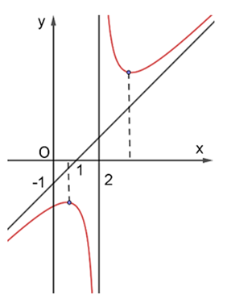  
Trong các số a,b,c,d có bao nhiêu số có giá trị dương?  
**A.** 1.  
**B.** 2.  
**C.** 3.  
**D.** 4.  
**Câu 12.** Cho tứ diện đều ABCD có cạnh bằng a. Tích vô hướng −−→AB⋅−−→ACAB→⋅AC→ bằng   
**A.** a2.  
**B.** -a2.  
**C.** 12(1)/(2)a2.  
**D.** √32(√(3))/(2)a2.  
**PHẦN II. Câu trắc nghiệm đúng sai.** Thí sinh trả lời từ câu 1 đến câu 4. Trong mỗi ý a), b), c), d) ở mỗi câu, thí sinh chọn đúng hoặc sai.  
**Câu 1.** Cho hàm số y = f(x) xác định trên ℝ và có bảng biến thiên như sau:  
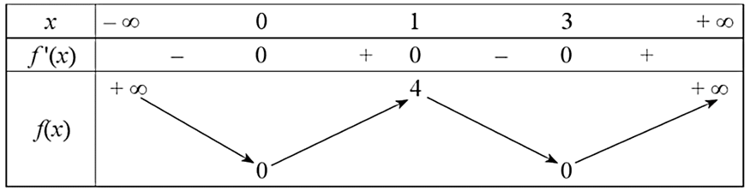  
**a)** Hàm số y = f(x) đồng biến trên mỗi khoảng (-∞;1) và (3;+∞).  
**b)** Số điểm cực trị của hàm số đã cho là 3.  
**c)** Hàm số y = f(x) có giá trị nhỏ nhất bằng 0.  
**d)** Đồ thị hàm số không có đường tiệm cận.  
**Câu 2.** Cho hàm số y = ex - x + 3.  
**a)** Hàm số đã cho nghịch biến trên ℝ.  
**b)** Hàm số đã cho đạt cực đại tại x = 0.  
**c)** Đồ thị hàm số cắt trục tung tại điểm có tọa độ là (0;4).  
**d)** Đồ thị hàm số đã cho không đi qua gốc tọa độ.  
**Câu 3.** Cho hình hộp ABCD.A'B'C'D'.  
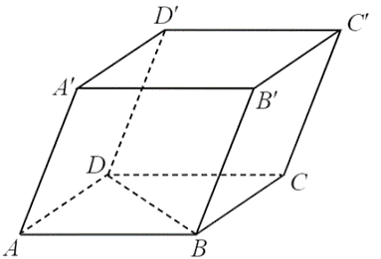  
**a)** Các vectơ bằng với vectơ −−→ADAD→ là −−→BC,−−−→B′C′,−−−→A′D′BC→,  B^(')C^(')→, A^(')D^(')→.  
**b)** Các vectơ đối của vectơ −−→DBDB→ là −−→BD,−−−→D′B′BD→,  D^(')B^(')→.  
**c)** −−→AB+−−→DC=−2−−−→D′C′AB→+DC→=−2D^(')C^(')→.  
**d)** −−→BB′−−−→CA=−−→AC′BB^(')→−CA→=AC^(')→.  
**Câu 4.** Cho tứ diện ABCD có AB, AC, AD đôi một vuông góc và AB = AC = AD = 1. Gọi M là trung điểm của BC.  
**a)** −−→AB+−−→CD=−−→AD+−−→CBAB→+CD→=AD→+CB→.  
**b)** −−→AB⋅−−→AD=−−→AC⋅−−→AD=−−→AC⋅−−→AB=1AB→⋅AD→=AC→⋅AD→=AC→⋅AB→=1.  
**c)** −−→AM⋅−−→BD=12AM→⋅BD→=(1)/(2).  
**d)** (−−→AM,−−→BD)=120°AM→,  BD→=120°.  
**PHẦN III. Câu trắc nghiệm trả lời ngắn.** Thí sinh trả lời từ câu 1 đến câu 6.  
**Câu 1.** Giả sử hàm số f(x)=x3−6x2+9x−5fx=x^(3)−6x^(2)+9x−5 đạt cực đại tại x = a và đạt cực tiểu tại x = b. Giá trị của biểu thức M = 2a - 3b bằng bao nhiêu?  
**Câu 2.** Cho hàm số y = ex+2 + 5x - m với m là tham số thực. Với giá trị nào của m thì hàm số đã cho có giá trị lớn nhất trên đoạn [0;3] bằng e5?  
**Câu 3.** Cho hình lập phương ABCD.A'B'C'D'. Gọi M,N lần lượt là trung điểm của A'D' và C'D'. Gọi φ là góc giữa hai vectơ −−−→MNMN→ và −−→A′BA^(')B→. Số đo của góc φ bằng bao nhiêu độ?  
**Câu 4.** Người ta giăng lưới để nuôi riêng một loại cá trên một góc hồ. Biết rằng lưới được giăng theo một đường thẳng từ một vị trí trên bờ ngang đến một vị trí trên bờ dọc và phải đi qua một cái cọc đã cắm sẵn ở vị trí A. Diện tích nhỏ nhất có thể giăng lưới là bao nhiêu mét vuông, biết rằng khoảng cách từ cọc đến bờ ngang là 5 m và khoảng cách từ cọc đến bờ dọc là 12 m.  
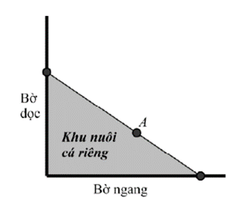  
**Câu 5.** Cho hàm số y=2x−1x−1y=(2x−1)/(x−1) có đồ thị là (C). Gọi I là giao điểm của hai đường tiệm cận của (C), M là một điểm bất kì trên (C) và tiếp tuyến của (C) tại M cắt hai tiệm cận tại A, B. Biết chu vi tam giác IAB có giá trị nhỏ nhất bằng a+√ba+√(b) với a,b ∈ ℕ. Giá trị của biểu thức a - b + 4 bằng bao nhiêu?  
**Câu 6.** Có ba lực cùng tác động vào một cái bàn như hình vẽ dưới. Trong đó hai lực −→F1,−→F2F_(1)→, F_(2)→ tạo với nhau một góc 110° và có độ lớn lần lượt là 9 N và 4 N, lực −→F3F_(3)→ vuông góc với mặt phẳng tạo bởi hai lực −→F1,−→F2F_(1)→, F_(2)→ và có độ lớn 7 N. Độ lớn hợp lực của ba lực trên là bao nhiêu Newton (làm tròn kết quả đến hàng đơn vị của Newton)?  
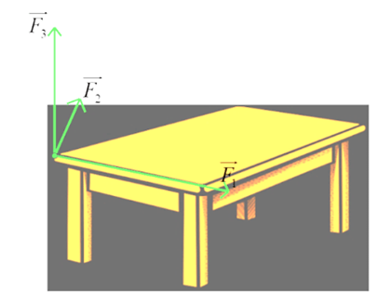  
**----------HẾT----------**  
................................  
................................  
................................